**Anexe**

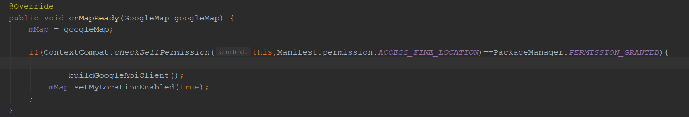

Figure 4.1- metoda de permisiune a API-ului de Maps

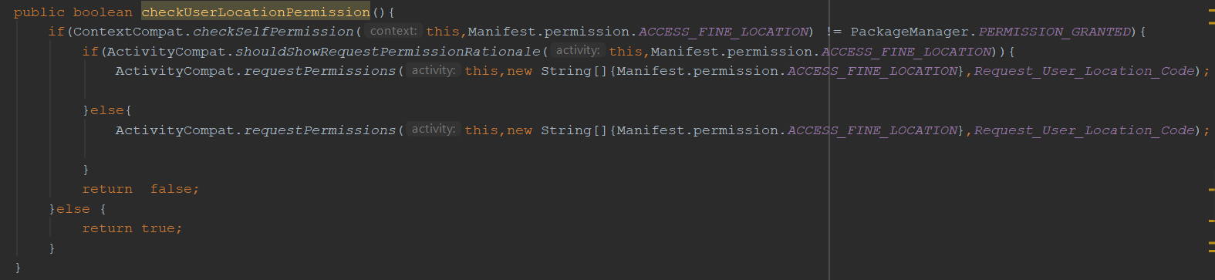

Figure 4.2- metoda de verificare permisiune a locatiei user-ului

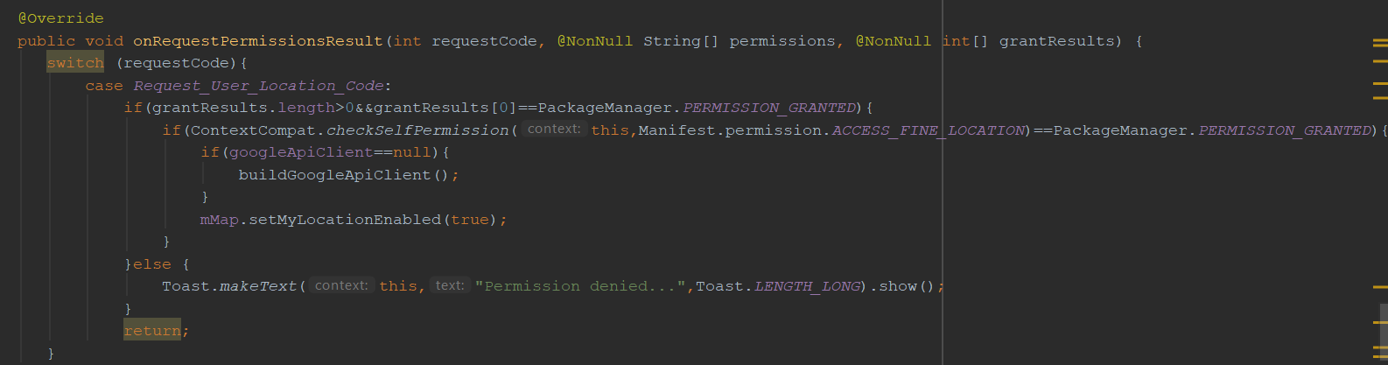

Figure 4.3- metoda răspuns la permisiune a API-ului de Maps

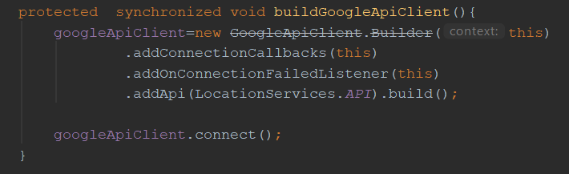

Figure 4.4- metoda de construire a API-ului de Google

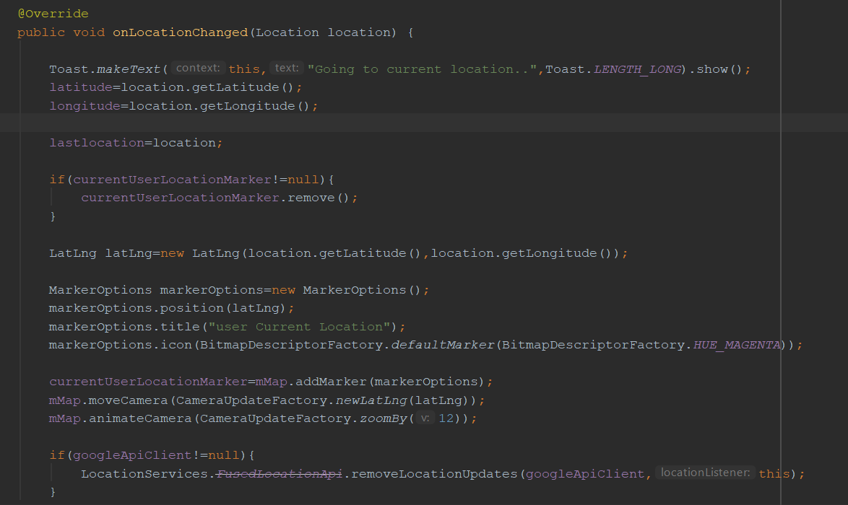

Figure 4.5- metoda de schimbare a locatiei

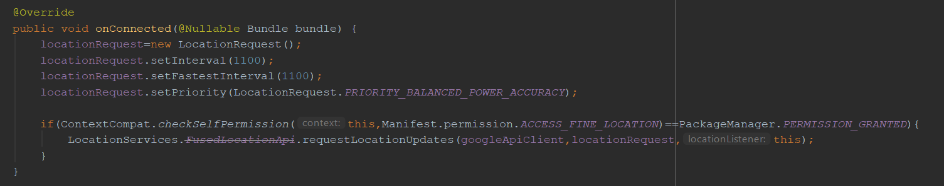

Figure 4.5- metodă de conectare